CAI VILLASANTA Sez. A.Oggioni

Domenica 9 Aprile 2017

ESCURSIONE in LIGURIA
dal mare ai monti … da Arenzano al bivacco Scarpeggin 502mt. nel Parco naturale del Beigua.
Percorso: Arenzano - Santuario Bambino di Praga – Fonte Rio Brassetto 520mt.- Bivacco Scarpeggin 502mt.(CAI di Arenzano,pittoresco riparo costruito a ridosso di un grande masso) – Area pic-nic Pian del Curlo 293mt.- Località Gasca 149mt.- Santuario Bambino di Praga.
Dislivello: 500mt.
Difficoltà: E/Escursionistico – Facile
Tempo di salita: 2 ore
Tempo totale: 4 ore
Segnaletica: salita V bianca – tratto A rossa - discesa 2 bolli rossi
(ATTENZIONE ALLA SEGNALETICA!!)
Note: - pranzo al sacco - possibilità di visitare il Santuario Bambino di Praga.
Informazioni: sul tragitto di ritorno deviazione al Centro Ornitologico e di Educazione Ambientale Casa Forestale in località Case “Vacca” (in concessione alla LIPU) - Parco del Beigua. All’interno pannelli illustrano le varie specie e spiegano le attività. I periodi più interessanti per effettuare osservazioni da questo centro sono quelli coincidenti con la migrazione primaverile o pre-nuziale, da marzo a maggio, e con quella tardo-estiva/autunnale o post-nuziale che si verifica nei mesi di settembre ed ottobre. L'immediato entroterra di Arenzano offre, da sempre, l'affascinante spettacolo della migrazione degli uccelli, dai piccoli e tenaci passeriformi ai grandi ed eleganti rapaci, facendo del centro uno dei più interessanti della Liguria dal punto di vista delle osservazioni ornitologiche. Se poi focalizziamo l'attenzione sul Biancone, un maestoso rapace migratore che ogni anno attraversa la regione, possiamo affermare che la zona in questione è, a livello europeo, di estrema importanza per il numero di individui osservabili.
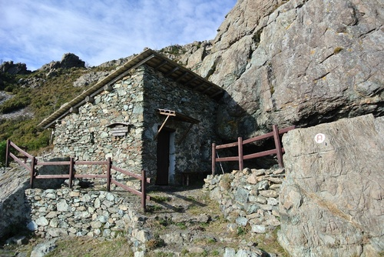

Il territorio di Arenzano è situato sulla costa della Riviera ligure di ponente, all'interno di un'insenatura chiusa dal Capo San Martino ad ovest di Genova. La maggior parte del territorio comunale, interamente compreso nel Parco naturale regionale del Beigua, è per i 2/3 di tipo montuoso con un'estensione territoriale che partendo dalla costa si dirama verso il crinale del massiccio del monte Beigua oltre i 1000mt. di altitudine; la massima altitudine dei 1183mt. s.l.m. è raggiunta dalla vetta del monte Reixa che, assieme alle vette del monte Rama 1148mt. e del monte Argentea 1082mt., fanno parte del territorio montuoso tra Arenzano e Cogoleto. La morfologia del territorio è particolare poiché alcuni tratti montani si affacciano direttamente sul tratto costiero. La vegetazione che ricopre gran parte della zona interessata è costituita da macchia mediterranea, un insieme di arbusti ed alberelli sempreverdi a formazione spesso così densa da risultare impenetrabile. L’ escursione di oggi parte dal Santuario Bambino di Praga offre molti scorci panoramici sul golfo di Genova;il sentiero contrassegnato da una V bianca attraversa la fitta macchia mediterranea fino al crocevia con il sentiero contrassegnato A rosso che ci porta al bivacco Scarpeggin.Per la discesa proseguiamo su sentiero A rosso fino ad incrociare il sentiero che scende dal Passo della Gava segnato con due bolli rossi fino alla periferia di Arenzano passando per la Piana del Curlo e dal sentiero degli Inglesi.
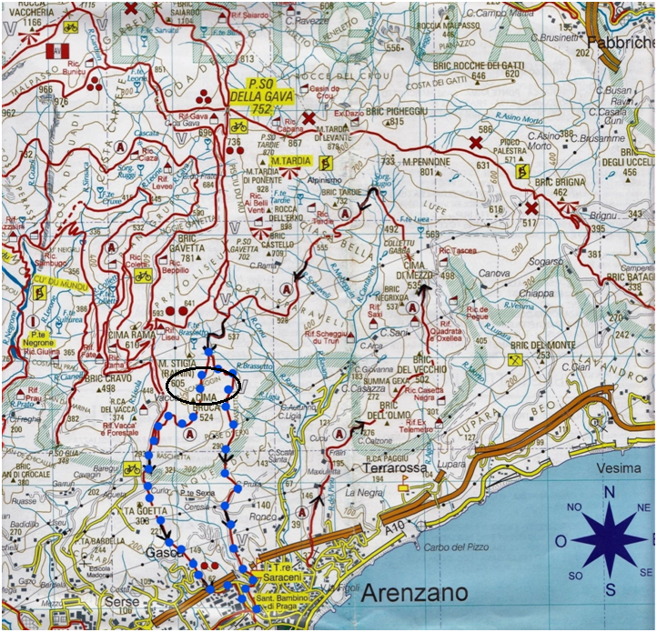Cartina percorso : bolli blu Partenza da per il rientro a Villasanta : ore 16.00

